var là từ khóa hỗ trợ khai báo biến mà không cần kiểu dữ liệu, kiểu dữ liệu sẽ được xác định khi gán giá trị cho biến, lúc đó chương trình sẽ tự ép kiểu cho biến.

var : bao gồm tất cả các kiểu dữ liệu- kể các kiểu dữ chúng ta tự định nghĩa.

Var <tên biến>; => gọi là biến nội suy kiểu dữ liệu

foreach : dùng để duyệt qua tất các phần tử trong 1 mảng bất kì mà giá trị là kiểu dữ liệu được chỉ định giống với phần tử trong mảng – danh sách đang xét

khai báo class:

<phạm vi> <static?> class <tên lớp>{

}

Ví dụ: 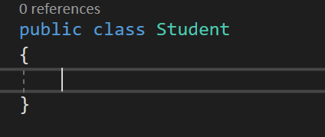

Bên trong class bao gồm:

- Các thuộc tính, các hàm,

- Hàm khởi tạo, hàm hủy ( constructor,

Ví dụ: 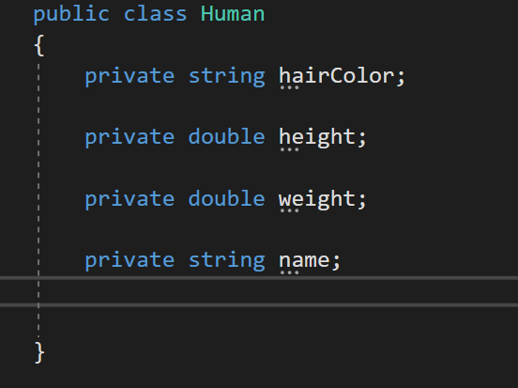

Kiểu enum :

enum Tên tập hợp {

     Tên hằng số1, tên hằng số 2, tên hằng số 3,….tên hằng số n

};

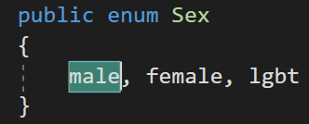

Giá trị ngầm định: male = (int) 0,

Female = (int) 1,

Lgbt = (int)2

Quy tắc: các biến có phạm vi là private thêm dấu “_” đằng trước các biến

Ví dụ: private string _hairColor;

Đối với public thì Viết hoa chữ cái đầu của mỗi từ (kể cả từ đầu tiên)

Ví dụ: public string HairColor;

Các biến bình thường: hairColor

Hàm constructor: đây là hàm khởi tạo – được chạy khi gặp từ khóa new đằng trước khi khai báo biến

Có mấy phạm vi:

-public , private, protected

Public: có thể được gọi trong 1 class khác (ngầm công khai)

Protected : có thể được gọi trong các class kế thừa, là friend

Private: không cách gì truy cập được từ các class khác

* Muốn gắn thuộc từ lớp khác thì bắt buộc phải để kiểu public

Động vật: tên, cân nặng, chiều cao, màu lông, loại động vật

List => danh sách (mảng)

Khai báo:List<kiểu dữ liệu> <tên danh sách> = new List<kiểu dữ liệu>();

Ví dụ: List<string> animals = new List<string>();

List<int> mangSoNguyen = new List<int>(); (mảng động) ( chưa phần tử nào)

Int[] mangSoNguyen = new int[3];

mangSoNguyen[3] = 2;

Bài tập: Khai báo 1 lớp đối tượng Sinh viên có các thuộc tính:

Tên, lớp, mã sinh viên, trường, giới tính, năm sinh

Điều kiện: tuổi >= 18t, Tên có ít nhất từ 3 cụm từ, Mã sinh viên thì bắt bằng HPUxxxx

Ví dụ: HPU0001

* Viết hàm nhập, xuất danh sách sinh viên nhập từ bàn phím.